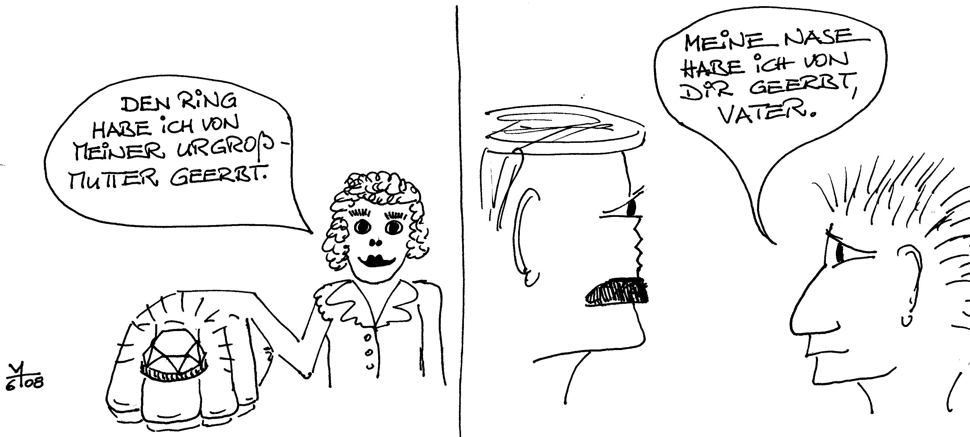

Beide reden vom Erben, aber ...

... im linken Bild wird ein Gegenstand vererbt. Das bedeutet: Nur eine Person kann diesen Gegenstand besitzen, zuerst die Großmutter, dann die Enkelin.
... im rechten Bild wird karikiert, dass ebenfalls ein Objekt vererbt würde, so als könnte nur der Vater oder der Sohn die Nase haben. In Wahheit wird bei der biologischen Vererbung aber kein Objekt vererbt, sondern Information über ein Objekt. Dies ist eine wesentliche Erkenntnis, die vielen Schülern überhaupt nicht klar ist.

Nickl, September 2018

